TITRAGE INDIRECT D’UNE EAU DE JAVEL

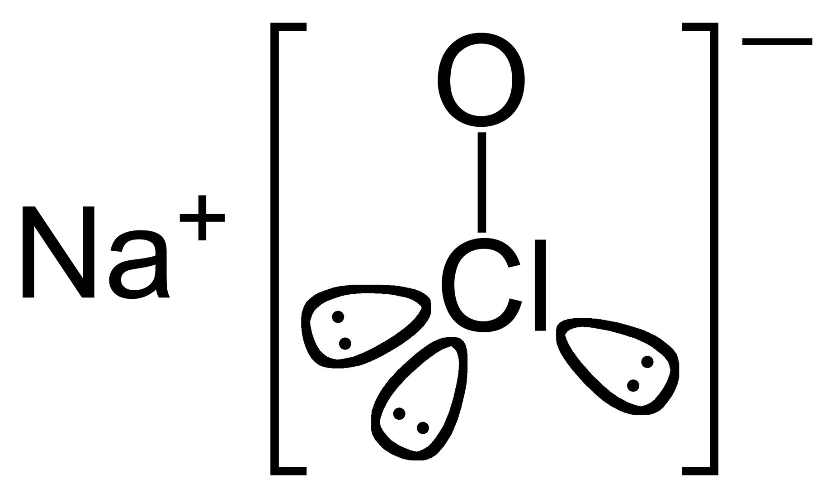
L’eau de Javel est une solution aqueuse d'hypochlorite de sodium et de chlorure de potassium ou de sodium, utilisée comme détersif, décolorant et antiseptique. Elle tient son nom d'un ancien village d'IIe-de-France, aujourd'hui un quartier de Paris, où se trouvait une usine de produits chimiques.
C'est en 1785 que Claude-Louis Berthollet (1748-1822), directeur des teintures à la manufacture royale des Gobelins, eut l'idée d'appliquer le dichlore, nouvellement découvert (1774) par le savant suédois Carl Wilhem Scheele (1742-1786), au blanchiment.
L'acide muriatique oxygéné, comme on l'appelait alors, s'obtenait par oxydation de l'acide muriatique (appelé maintenant acide chlorhydrique) par la pyrolusite (ou dioxyde de manganèse). Ce produit est présent dans les piles salines.
Berthollet avait fait une seconde observation capitale : il avait remarqué, que les lessives, solutions concentrées de carbonate de sodium, sont bien plus efficaces pour laver le linge quand elles sont traitées par la chaux et portées à l'ébullition. Cette observation permit de réduire notablement les importations de lessives caustiques (soude). En 1776, de Saint-Alban, ancien notaire, Buffault, financier, et Bourboulon, chimiste, achètent à la paroisse de Vanves pour la somme de 16 000 livres un grand terrain au bord de la Seine, situé à l'extrémité de la plaine de Grenelle, près du moulin de Javelle (la javelle désigne le petit tas de céréales coupées qu'on laisse sur-le-champ jusqu'à ce qu'on le lie en gerbe) pour y établir une fabrique d'acide vitriolique (appelé maintenant acide sulfurique). L'usine vivote même après le remplacement de Bourboulon par Payen, jusqu'à ce que Berthollet y dirige la mise au point de la fabrication industrielle du liquide décolorant et désinfectant devenu universellement célèbre sous le nom d'eau de Javel.
Berthollet procède à la mise en œuvre industrielle du blanchiment par le dichlore. L'intérêt est énorme : une opération qui durait traditionnellement plusieurs mois se trouve réduite à quelques heures, de plus les prés de blanchiment dans lesquels on étendait les draps pour les faire blanchir par le dioxygène de l'air et les UV solaires sont rendus à l'élevage.
Après Paris, le procédé est très vite appliqué à Valenciennes, Rouen, et Lille. En Angleterre, la diffusion en est faite par James Watt, l'inventeur de la machine à vapeur, qui avait assisté aux expériences de Berthollet, au cours de ses nombreux voyages en France.
Chimie dans la maison - Cultures et Techniques
IUFM Nantes – extraits - (pages 411 à 414)
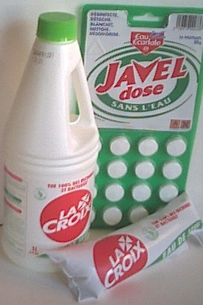
Actuellement, dans l’industrie, l’eau de Javel est une solution aqueuse, mélange équimolaire de chlorure de sodium (Na+(aq) + Cl–(aq)) et d’hypochlorite de sodium (Na+(aq) + ClO–(aq) ).
Elle est fabriquée par réaction entre le dichlore et une solution aqueuse d’hydroxyde de sodium (soude) selon la réaction 1 :
Cl2(g) + 2 HO –(aq) = Cl –(aq) + ClO –(aq) + H2O(l)
Elle est caractérisée par son degré chlorométrique D (°chl), défini comme étant le volume (exprimé en L) de dichlore gazeux utilisé pour fabriquer 1 litre de solution dans les conditions normales de température et de pression (C.N.T.P.).
Quand on verse un acide dans l’eau de Javel, il se produit la réaction suivante, réaction 2 :
Cl –(aq) + ClO –(aq) + 2 H3O⁺(aq) = Cl2(g) + H2O(l). Soit D = [ClO –]0 × 22,4 (°chl)
On peut aussi rencontrer la définition : le degré chlorométrique d’une solution d’eau de Javel est le volume de dichlore gazeux (exprimé en L) qu’un litre de solution peut produire au cours de cette réaction 2.
Attention : Le dichlore est un gaz toxique.
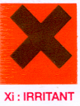
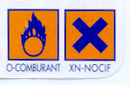
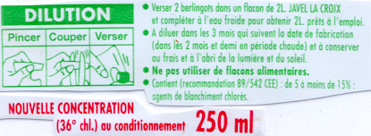

Dans le commerce, l’eau de Javel se présente sous une forme concentrée ( berlingots à 36 °chl ; pastilles ), ou sous une forme plus diluée ( en bouteilles à 9° chl ).

L’eau de Javel est utilisée :
- pour désinfecter (ustensiles chirurgicaux) ;
- comme antiseptique (liqueur de Dakin, etc.) ;
- dans le traitement de l’eau potable ;
- dans le blanchiment de certains textiles.

QUESTIONS A PROPOS DU TEXTE

- En s’aidant du texte :
  - Faire l’inventaire des ions contenus dans l’eau de Javel.

  - Quel est le nom actuel de l'acide muriatique oxygéné ?

  - Citer un intérêt direct et un intérêt indirect de l’eau de Javel au début de son industrialisation.

- Donner la signification des pictogrammes présents sur l’emballage d’une eau de Javel.

  - La réaction 1 est-elle une réaction d’oxydoréduction ou une réaction acide / base ?
Préciser les couples oxydant / réducteur ou acide / base intervenants.

  - Répondre aux mêmes questions pour la réaction 2.

- Calculer la concentration en ions hypochlorite ClO ⁻_{(aq)} dans la solution du commerce à 36 ° chl (berlingot).

- D’après le mode d’emploi lu sur un berlingot (36 °chl), calculer le degré chlorométrique de la solution diluée obtenue.

- Pourquoi est-il précisé dans la rubrique “ informations consommateurs ” de certains emballages d’eau de
Javel : “ ne pas diluer dans un flacon de gel détartrant ” ?

Données : * couples rédox : ( S₄O₆ ²⁻ _{(aq)} / S₂O₃ ²⁻_{(aq)} ) ; ( I_{2(aq)} / I ⁻_{(aq)} ) ; ( ClO ⁻_{(aq)} / Cl_{2(g)} ) ;
(Cl_{2(g)} / Cl ⁻_{(aq)} ) ; ( ClO ⁻_{(aq)} / Cl ⁻_{(aq)} ) .
* couples acide / base : (H₃O ⁺ _{(aq)} / H₂O) ; (H₂O / OH ⁻_{(aq))}.
* volume molaire des gaz (C.N.T.P.) : Vm = 22,4 L.mol⁻¹.

Titrage d’une eau de Javel
But du T.P.

Vérifier le degré chlorométrique d’une eau de Javel, indiqué sur l’emballage.

Principe

En milieu acide, les ions hypochlorite ClO ⁻ _{(aq)} de l’eau de Javel mis en présence d’ions iodure I ⁻ _{(aq)} en excès sont réduits en ions chlorure Cl ⁻_{(aq)} et il y a formation de diiode I_{2(aq)} au cours de cette réaction 3.
La quantité de matière de diiode formé est ensuite déterminée par un titrage au moyen d’une solution aqueuse de thiosulfate de sodium de concentration connue (réaction 4).
Ce dosage est dit « indirect » car ce n’est pas la solution d’eau de javel que l’on dose par une solution titrée, mais le diiode formé par l’addition d’un excès d’ions iodure sur l’eau de Javel.

Protocole

- Dilution de la solution d’eau de Javel S
- Préparer, à partir de la solution commerciale S de concentration molaire C, 100 mL d’une solution S1 de concentration molaire C1= C/30.

- Réduction des ions hypochlorite par les ions iodure
- Dans un Erlenmeyer de 150 mL, introduire :
  - V1 = 20,0 mL de la solution diluée S1 d’eau de Javel,
  - 50,0 mL d’eau distillée,
  - 15,0 mL de la solution d’iodure de potassium de concentration molaire 0,100 mol.L⁻¹.
- Agiter avec un agitateur pendant 2 minutes.

- titrage :
- Ajouter 1,00 mL d’acide éthanoïque pur.

- Titrer alors le diiode formé par la solution de thiosulfate de sodium de concentration molaire C2 = 0,100 mol.L⁻¹ placée dans la burette graduée.
Premier titrage rapide : verser la solution de thiosulfate de sodium, mL par mL, jusqu’au jaune pâle. Ajouter alors quelques gouttes (environ 5 gouttes) d’empois d’amidon. La solution devient bleu foncé. Continuer à verser la solution de thiosulfate de sodium jusqu’à la décoloration persistante de la solution contenue dans l’Erlenmeyer. Noter le volume obtenu.
Second titrage précis : même protocole mais verser goutte à goutte la solution de thiosulfate de sodium une fois l’empois d’amidon ajouté pour déterminer, à la goutte près, la fin du titrage. Soit V2 le volume versé.

Questions a propos du titrage

Données :
- Dismutation de S2O32– en milieu très acide :
S2O32–(aq) + H3O+(aq) ₌ HSO3–(aq) + S(s)

S2O32–(aq) + 2 H3O+(aq) ⁼ SO2(aq) + S(s) + H2O(l)

En milieu très acide (pH < 3), les ions thiosulfate se dismutent pour former du soufre colloïdal.

- Dismutation de l’iode :

pH > 8 3 I2(aq) + 6 HO–(aq) ₌ IO3–(aq) + 5 I–(aq) + 3 H2O(l)

Le diiode se dismute en milieu basique pour former les ions iodure et iodate (IO3–).

- Réduction de ClO– par I– :

ClO– + 2 H3O+ + 2e– = Cl– + H2O
I2 + 2 e– = 2 I –
--------------------------------------------------
ClO–(aq) + 2 H3O+ + 2 I –(aq) = Cl –(aq) + H2O(l) + I2(aq)

- Réduction de I2 par S2O32 – :

I2 + 2 e– = 2 I –

S4O62– + 2 e– = 2 S2O3–
------------------------------
I2(aq) + 2 S2O3–(aq) ₌ 2 I –(aq) + S4O62–(aq)

Questions :

- Après avoir analysé les données, expliquer pourquoi il est important de ne pas travailler en milieu très acide ou en milieu basique ?

- Quel est le rôle de l’empois d’amidon ?

- Pourquoi l’ajoute-t-on juste avant l’équivalence ?
Compléter le tableau décrivant l’évolution du système au cours de la 1ère étape.

 | Avancement | ClO–(aq) + 2 H3O+ + 2 I –(aq) = Cl –(aq) + H2O(l) + I2(aq)
Etat initial | 0 |  |  | Excès |  | Excès
État intermédiaire | x |  |  | Excès |  | Excès
Etat final | xmax |  |  | Excès |  | Excès
- En déduire la relation entre la quantité de matière initiale d’ions hypochlorite dans l’Erlenmeyer et la quantité de diiode formé.

- Compléter le tableau décrivant l’évolution du système au cours de la 2ème étape (2).

 | Avancement | I2(aq) + 2 S2O3–(aq) ₌ 2 I –(aq) + S4O62–(aq)
Etat initial | 0
État intermédiaire | x
Etat final | xmax

- En déduire la relation entre la quantité de diiode formé au cours de la 1ère étape et la quantité d’ions thiosulfate ajoutés à l’équivalence.

- Calculer le degré chlorométrique de la solution S1 ? En déduire celui de la solution S d’eau de Javel contenue dans le berlingot.

  - Calculer la valeur moyenne D_{moy} obtenue par tous les binômes.

  - Déterminer l’écart-type σ de toutes ces valeurs.

  - En admettant que l’incertitude sur la valeur de D est donnée par cet écart type, exprimez D en fonction de D_{moy} et de σ.

- Comparer la valeur trouvée avec celle indiquée par le fabriquant sur l’emballage.

- Pouvez-vous expliquer cet écart ?

Plus encore …

- Indiquer le mode opératoire et la verrerie utilisée pour préparer la solution (S’) à partir de la solution (S).

- Faire un schéma annoté du montage utilisé pour le titrage.

- Quelle est la couleur du contenu de l’Erlenmeyer au début du titrage? Comment évolue-t-elle? Pourquoi ? Justifier l’ajout d’empois d’amidon.

- Pourquoi ne fait-on pas un titrage direct des ions hypochlorite par les ions iodure ?

- Donner la définition de l’équivalence d’un titrage.

- Les ions hypochlorite, principe actif de l’eau de Javel, peuvent subir une lente réaction d’oxydoréduction. Cette réaction, accélérée par la lumière, a pour équation :
2 ClO –(aq) = 2 Cl –(aq) + O2 (g)
Pourquoi les berlingots d’eau de Javel portent-ils une date limite d’utilisation et pourquoi ne faut-il pas conserver l’eau de Javel dans des bouteilles en verre transparent ?

